Fundamentos de programacion orientada a objetos

Actividad 1.4: Atributos

Actividad: 1.4.1. Resumen: Qué es una clase (en programación y qué son sus atributos), coloca 5 ejemplos de una clase y sus atributos. Qué es un objeto y qué es la instancia de una clase.

¿Qué es una clase?

Dado que pueden existir varios objetos del mismo tipo, con las mismas características y funcionalidades, se crean las clases, que representan los modelos ideales de un objeto, una plantilla a partir de la cual se pueden crear objetos que compartan esas características y funcionalidades.

¿Qué es una instancia de una clase?

Descripción de objeto. Consta de una serie de métodos y datos que resumen las características de este objeto. Definir clases permite trabajar con código reutilizable. Puesto que desde una clase se puede crear una instancia y así reutilizar el código escrito para este si tener que volver a escribir el código para la instancia. La instancia toma el patrón de la clase padre. Sin embargo, las variables son independientes.

¿Qué son los atributos?

Cada objeto tiene unas características que le identifican como tal, así de igual forma se puede utilizar la palabra tiene. Ejemplo: una persona tiene un nombre, apellido, edad, hermanos etc.

¿Qué es un objeto?

Un objeto es un sustantivo en singular, si se recuerda que un sustantivo es aquello que existe: una persona, animal, planta o cosa, entonces todo lo que se incluye en esta definición es un objeto. Ejemplo: un computador, un rectángulo, una persona, un libro, un carro, un perro, una factura, una cuenta bancaria.

Ejemplos de clases y sus atributos:

1.- Pantalón (color, talla, tipo de tela, costo).

2.- Laptop (marca, color, procesador, garantía, costo).

3.- Automóvil (marca, modelo, costo, combustible, kilometraje).

4.- Zapatos (color, modelo, marca, costo).

5.- Celular (marca, modelo, costo, garantía, compañía telefónica, saldo).

**Actividad:** 1.4.2. Implementa las siguientes clases y sus atributos, instanciando 5 objetos de cada una de ellas:  
  
- Automóvil (marca, modelo, color, potencia, kilometraje, combustible, velocidad)

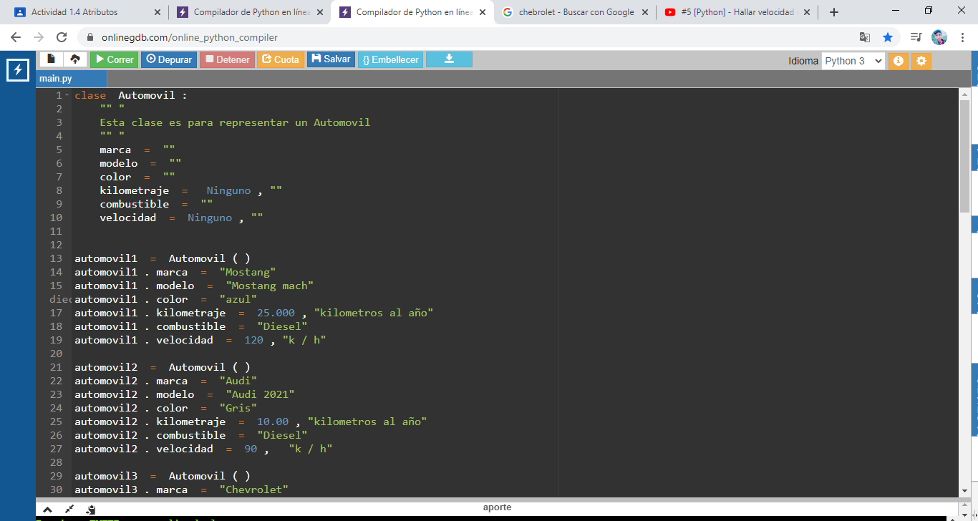

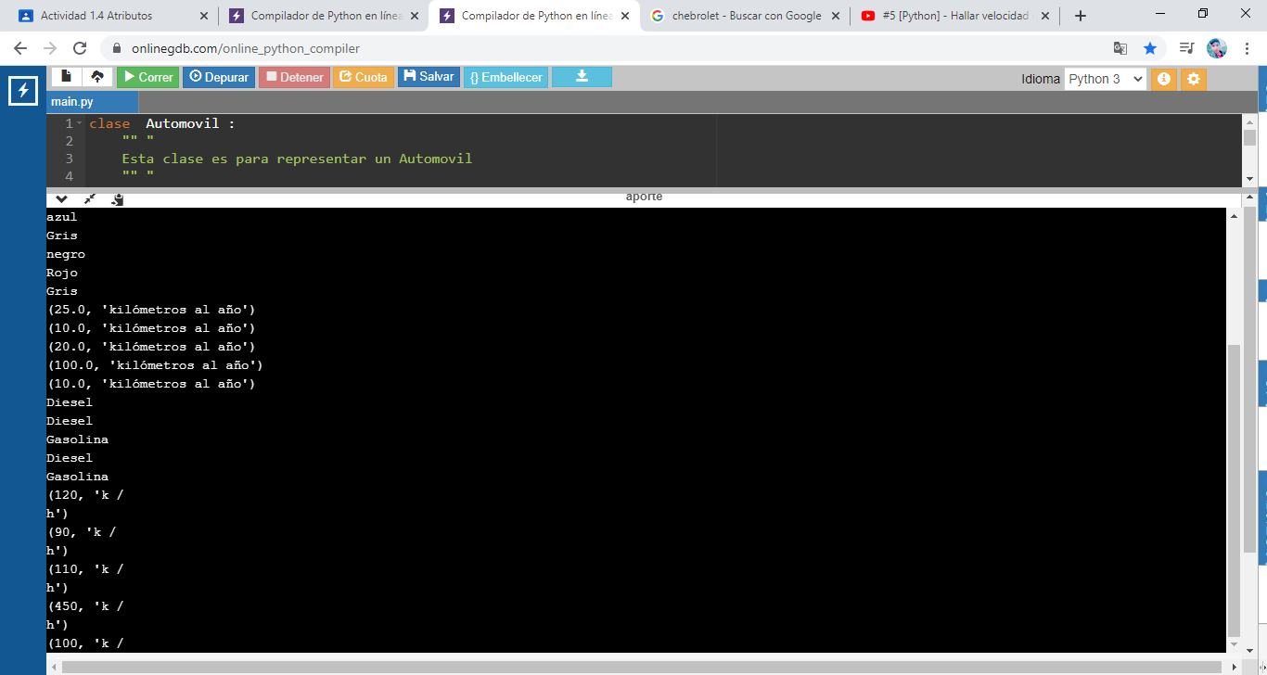

- compañía Telefónica (nombre, tarifa por minuto, tarifa por SMS)

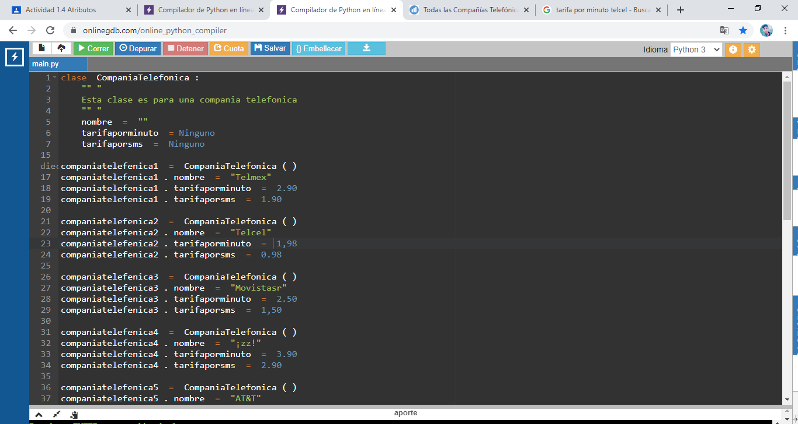

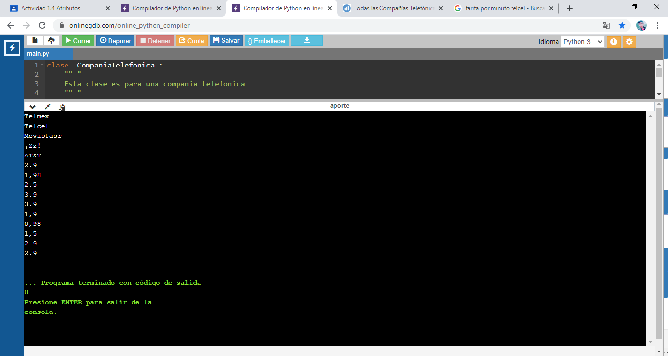

- Celular (marca, modelo, color, compañía telefónica, saldo)

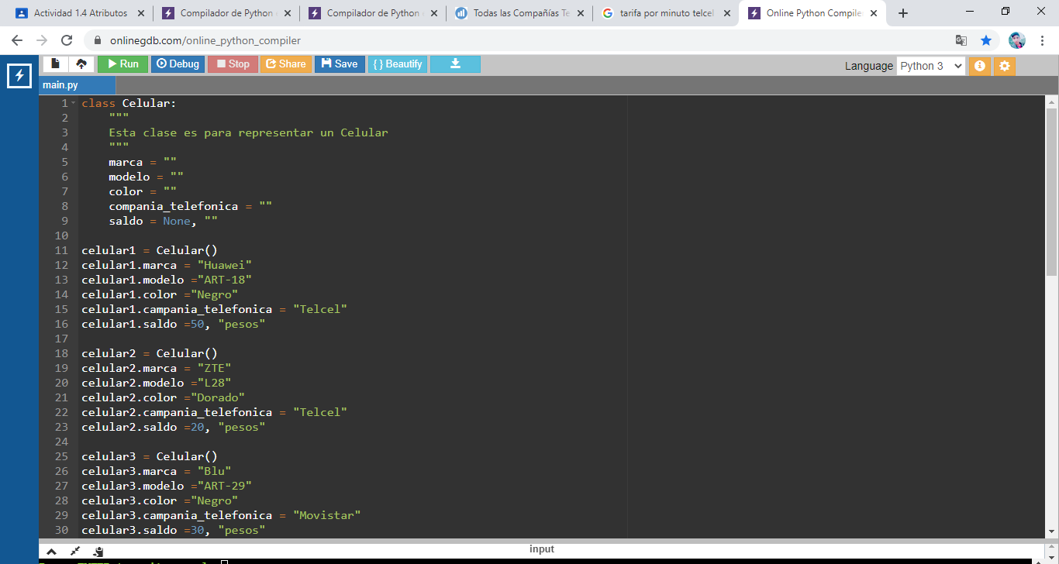

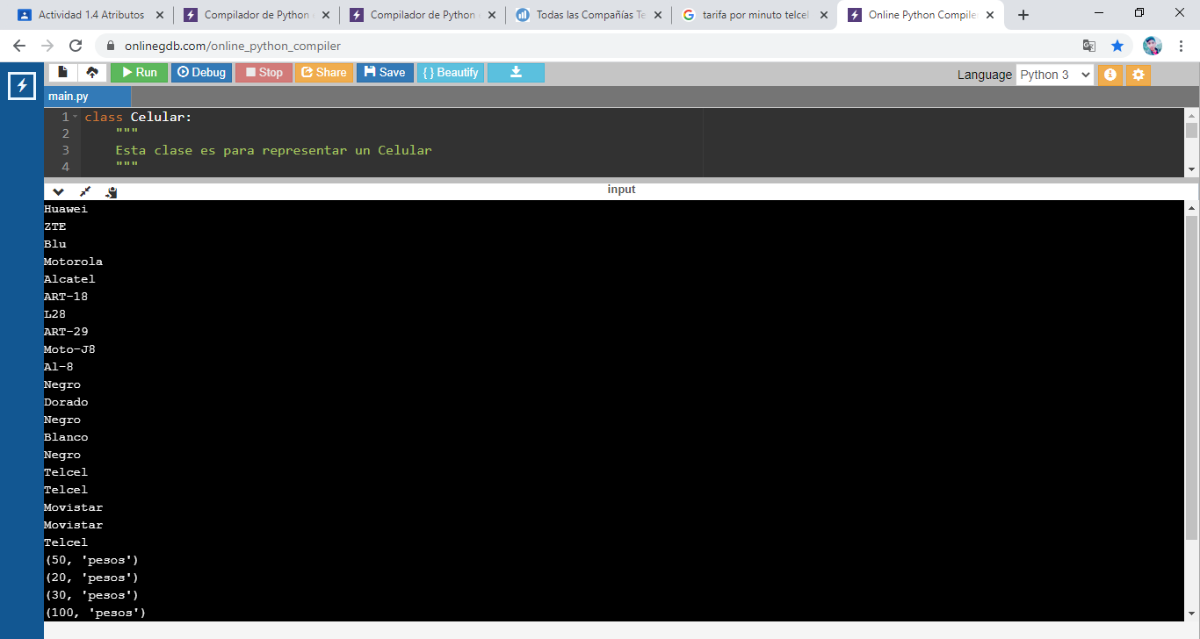

- Alumno (nombre, grado, grupo, promedio general)

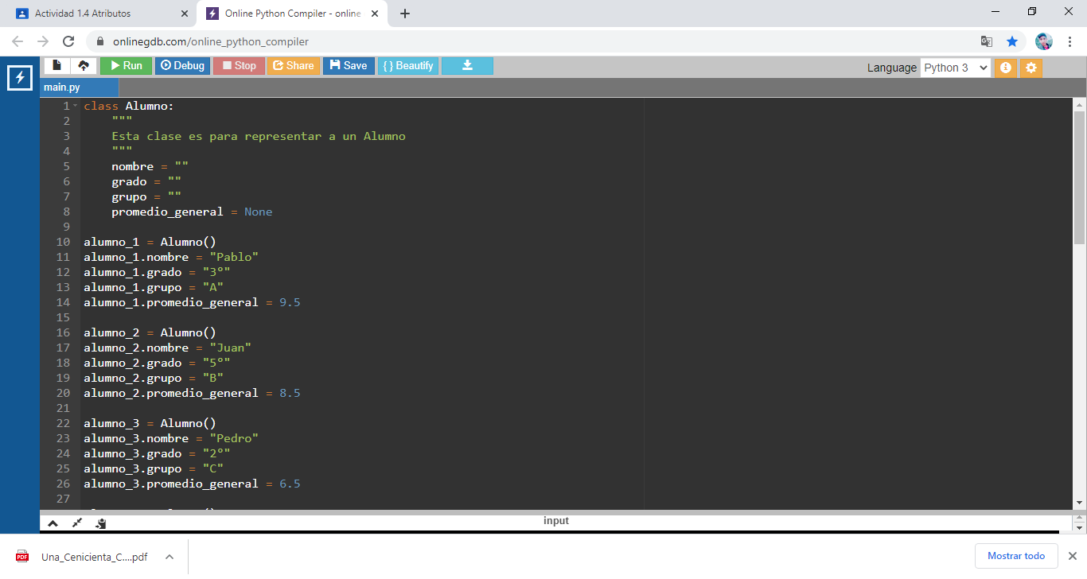

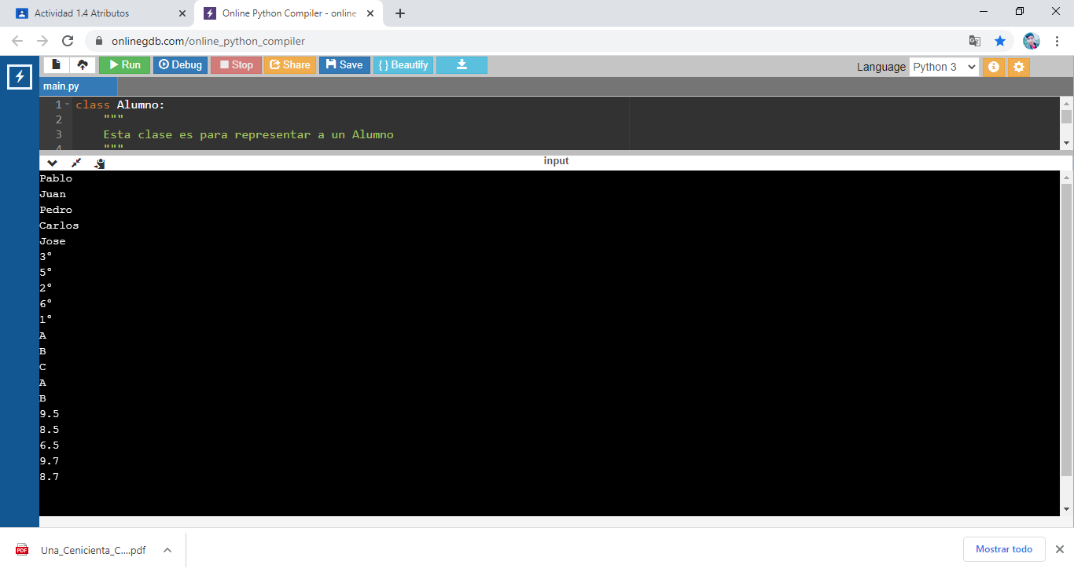

- Materia (nombre, clave de asignatura, criterios de evaluación)

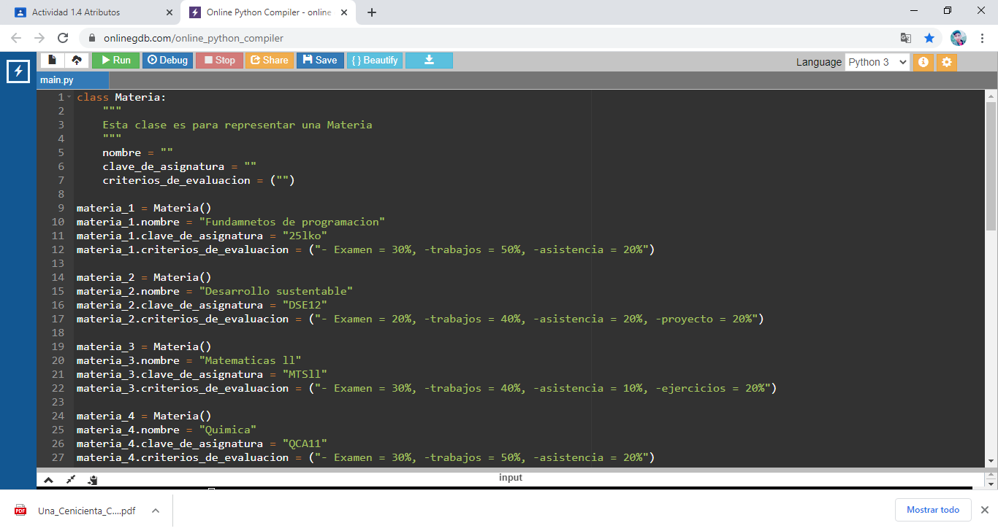

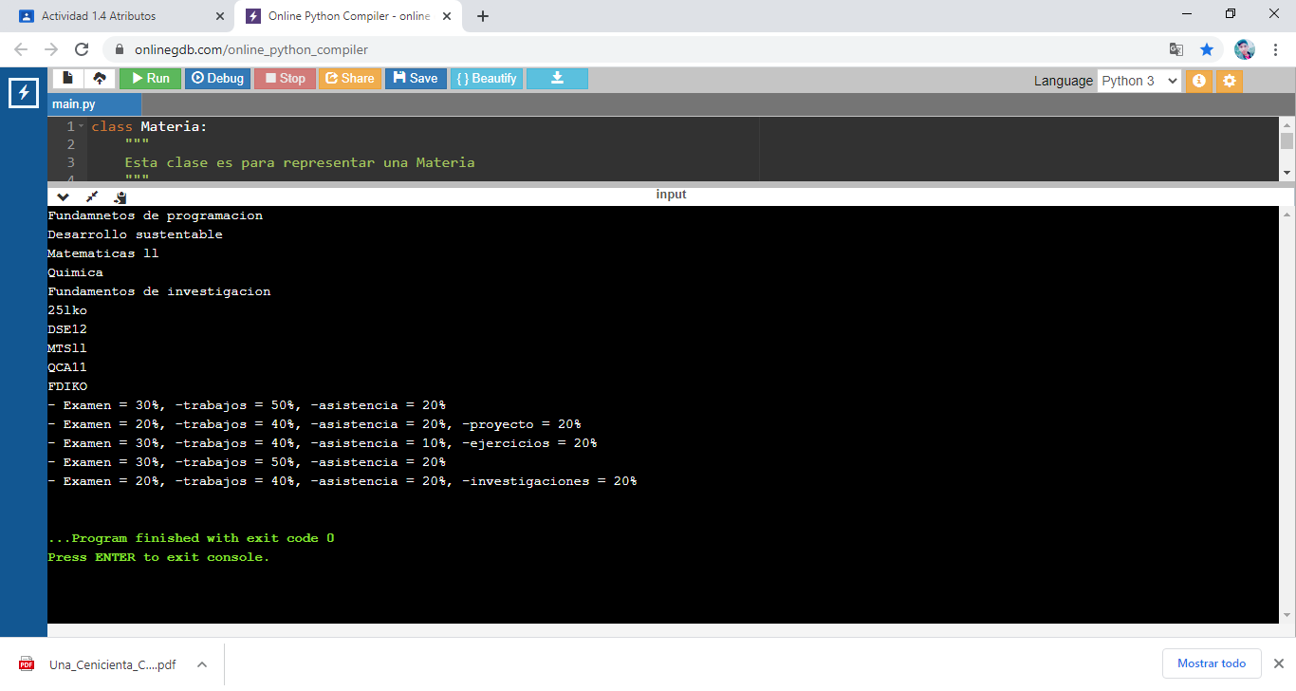

* FunPrOO. (22/03/2021). Clase – Fundamentos de programacion orientada a objetos. <http://www.utn.edu.ec/reduca/programacion/poo/clase.html>